Módulo 1

Evaluación Módulo 1
Teoría celular y el cuerpo humano
Nombre de la institución educativa: Nombre del estudiante: Fecha: Sección:
- ¿Qué nombre recibe el instrumento que permite ver objetos invisibles al ojo humano?

- ¿Qué nombre recibe la parte gelatinosa donde están todas las partes de la célula?

- Establece las diferencias entre mitosis y meiosis.

- Observa las siguientes imágenes y escribe la fase de reproducción de la célula que corres- ponde a cada una.
b. d. f.
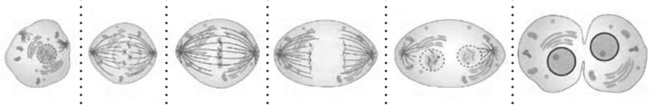
a. c. e.
- Subraya el nombre que se da a la unión de varios tejidos que trabajan juntos.
  - sistema b. células c. órganos d. organismo
- ¿Cuál es la importancia de la organización celular?
© Editorial Piedra Santa 2016

- ¿Qué le sucede al cuerpo cuando el sistema muscular empieza a fallar?

© Editorial Piedra Santa 2016

Evaluación
Módulo 1
- ¿Cuáles son los órganos que protegen las costillas?

- ¿Qué nombre reciben los músculos que se mueven, aunque nosotros no lo queramos?

- Explica cómo funcionan los músculos voluntarios.

- Escribe a qué sistema pertenece cada imagen.
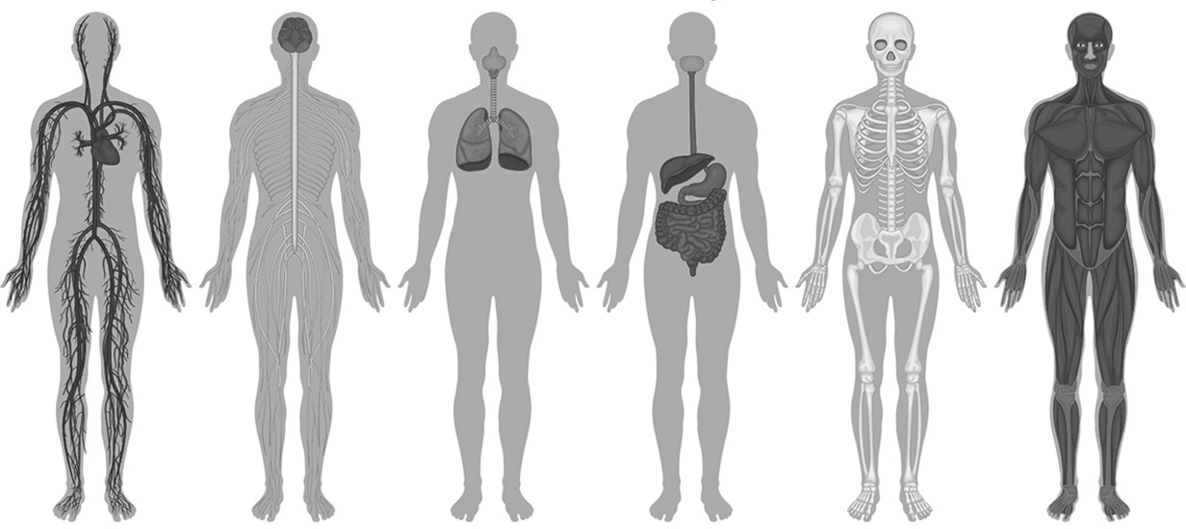
b. d. f.

a. c. e.
- Ordena, escribiendo del 1 al 4, el recorrido de la sangre dentro del corazón.
ventrículo izq. ventrículo der. aurícula izq. aurícula der.
- ¿Por qué es importante el sistema nervioso?

- ¿Por qué es importante el sistema reproductor?

- ¿Qué nombre recibe la enfermedad en donde un organismo se debilita por causa de un trastorno de nutrición?

Módulo 1

Evaluación
- Escribe dos ejemplos de alimentos que contengan proteínas.

- ¿Qué puedes decir sobre la nutrición?

- Completa la siguiente tabla.

Vitamina | Función | Dónde se encuentra
A | Ayuda a la vista y a la piel.
 | Ayuda a prevenir enfermedades e infecciones, formación de tejidos. | naranja, limón, hojas verdes
E |  | margarina, semillas y nueces, verduras
 | Ayuda a la coagulación de la sangre.
- Une por medio de flechas los nombres de los nutrientes con su función.
Dan energía rápida al organismo.
Dan energía de reserva al organismo.
Reconstrucción de tejidos.
Construir los tejidos y reparar las células.

grasas
proteínas
carbohidratos
minerales

- ¿Qué vitaminas y alimentos recomendarías a una persona que sufre de cansancio?

- Subraya el nutriente que ayuda al crecimiento, especialmente de tejidos y huesos.
  - grasas b. carbohidratos c. proteínas d. agua
© Editorial Piedra Santa 2016
- ¿Por qué es importante la buena alimentación?

© Editorial Piedra Santa 2016

Evaluación
Módulo 1
- ¿Qué nombre recibe la salida de sangre por ruptura de vasos sanguíneos?

- Escribe dos consejos útiles para evitar el contagio de infecciones por parásitos.

- ¿Qué situaciones ameritan llamar a una ambulancia? Da cuatro ejemplos.

- Completa la siguiente tabla.

Parásito | Característica
Áscaris lumbricoides
 | Vive tantos años dentro de un cuerpo que se convierte en causa de desnutrición.
Giardia
 | Es una de las más comunes en Guatemala. Es la causa más frecuente de hospitalización por diarrea.
- ¿Cómo aplicarías lo que sabes para prevenir enfermedades? Explica.

- ¿Qué motivo hay para no hacer falsas llamadas a los números de emergencia?

- Explica los motivos por los que muchas personas prefieren usar plantas medicinales en vez de medicina química.

- ¿Cuál es tu opinión sobre las drogas? Justifícala.

